проект
РЕСПУБЛИКА КАРЕЛИЯ
СОВЕТ КААЛАМСКОГО СЕЛЬСКОГО ПОСЕЛЕНИЯ

_______ СЕССИЯ IV СОЗЫВА

РЕШЕНИЕ

от 2021 года №

О внесении изменений в Правила благоустройства территории Кааламского сельского поселения утвержденные решением Совета Кааламского сельского поселения № 133 от 18.10.2017г.

На основании положений, определенных статьей 45.1 Федерального закона от 06.10.2003 № 131-ФЗ «Об общих принципах организации местного самоуправления в Российской Федерации», Приказа Министерства финансов РФ от 05.11.2015 № 171н «Об утверждении Перечня элементов планировочной структуры, элементов улично-дорожной сети, элементов объектов адресации, типов зданий (сооружений), помещений, используемых в качестве реквизитов адреса, и Правил сокращенного наименования адресообразующих элементов», Устава Кааламского сельского поселения, Совет Кааламского сельского поселения решил:

- Внести в Правила благоустройства территории Кааламского сельского поселения утвержденные решением Совета Кааламского сельского поселения № 133 от 18.10.2017г. в редакции решения Совета Кааламского сельского поселения № 4 от 01.10.2018г.следующие изменения:
а) Пункт 12.5.3.7. изложить в следующей редакции:
«12.5.3.7. Размещение знаков адресации, содержащих сведения о наименовании элемента улично-дорожной сети, номере многоквартирного или индивидуального жилого дома, здания на фасадах многоквартирных и индивидуальных жилых домов, зданий осуществлять согласно Приложению № 6 к настоящим Правилам».
б) дополнить Правила Приложением № 6 «Порядок установки и эксплуатации знаков адресации на фасадах многоквартирных и индивидуальных жилых домов, зданий на территории Кааламского сельского поселения» согласно Приложению к настоящему Решению
2. Решение вступает в силу со дня, следующего за днем его официального опубликования в средствах массовой информации.

Председатель
Совета Кааламского сельского поселения Г.В.Зимакова

Глава Кааламского сельского поселения А.М.Мищенко

Приложение
к Решению Совета Кааламского сельского поселения
от__________№ ______________

Порядок установки и эксплуатации знаков адресации на фасадах многоквартирных и индивидуальных жилых домов, зданий на территории Кааламского сельского поселения

1. Общие положения

1.1. Размещение знаков адресации на фасадах многоквартирных и индивидуальных жилых домов, зданий на территории Кааламского сельского поселения осуществляется на основании настоящего Порядка.
1.2. Знаками адресации являются размещаемые на фасадах многоквартирных и индивидуальных жилых домов, зданий унифицированные информационные элементы, содержащие сведения о наименовании элемента улично-дорожной сети, номере многоквартирного и индивидуального жилого дома, здания.
1.3. Настоящий Порядок определяет требования к знакам адресации, к их размещению, оформлению и эксплуатации на территории Кааламского сельского поселения
1.4. Настоящие Требования не применяются для размещения знаков адресации на фасадах аварийных многоквартирных домов, признанных аварийными и подлежащими сносу или реконструкции.

2. Виды знаков адресации

2.1. Основными видами знаков адресации являются:
2.1.1. Указатели наименования элементов улично-дорожной сети ( улицы и пр.) населенных пунктов Кааламского сельского поселения;
2.1.2. Номерные знаки, соответствующие номеру строения.
2.2. На территории Кааламского сельского поселения для знаков адресации применяются три типа размеров знаков адресации:
- 1300 Х 400 для многоквартирных жилых домов и зданий:
- 700 Х 20 для индивидуальных жилых домов.
2.3. На территории Кааламского сельского поселения для знака адресации применяется совмещенное размещение наименования элемента улично-дорожной и номерного знака.

3. Правила размещения знаков адресации

3.1. Общими требованиями к размещению знаков адресации являются:
3.1.1. Унификация мест размещения, соблюдение единых правил размещения;
3.1.2. Хорошая видимость с учетом условий пешеходного и транспортного движения, дистанций восприятия, архитектуры зданий, освещенности, зеленых насаждений.
3.2. Произвольное перемещение знаков адресации с установленного места не допускается.
3.3. Знаки адресации размещаются горизонтально, на плоскости фасада объекта:
- знаки адресации, расположенные по нечетной стороне элемента улично-дорожной сети, размещаются с левой стороны фасада, а по четной стороне - с правой стороны фасада (при ориентации со стороны тротуара);
- в отношении элемента улично-дорожной сети с односторонним движением транспорта - на стороне фасада, ближней по направлению движения транспорта;
- у арки или главного входа - с правой стороны или над проемом;
- на дворовых фасадах - в простенке со стороны внутриквартального проезда;
- при длине фасада более 100 м - на его противоположных сторонах;
- при расположении здания на перекрестке или при общей длине фасада более 100 м допускается размещение более одного знака адресации;
- на оградах и корпусах промышленных предприятий - справа от главного входа, въезда.
3.4. Размещение знаков адресации должно отвечать следующим требованиям:
- высота от поверхности земли - 2,5-3,5 м (в районах современной застройки - до 5 м), как правило, между первым и вторым этажами;
- расстояние по горизонтали от угла здания до знака адресации не менее 325 мм;
- размещение знаков адресации не должно перекрывать ценные архитектурно-художественные элементы и скульптурный декор зданий, строений, сооружений (орнаменты, фризы, колонны, пилястры, капители, карнизы, пояса, тяги, филенки, наличники, окна, двери, порталы входов, фронтоны, витражи, витрины, барельефы, акротерии, балюстрады, замковые камни, орнаментальные порезки) и другие архитектурные элементы фасада;
- привязка к вертикальной оси простенка, архитектурным членениям фасада;
- единая высота знаков адресации на рядом стоящих зданиях;
- отсутствие внешних заслоняющих объектов (деревьев, построек, рекламных конструкций, вывесок).
3.5. Размещение знаков адресации рядом с выступающими элементами вывесок, консолей, вблизи выступающих элементов фасада или на заглубленных участках фасада, воротах не допускается.
3.6. Запрещается размещение на знаках адресации посторонних надписей рекламного характера и других сведений, не относящихся к информации, указанной в п. 1.2 настоящего Порядка.
3.7. Рекомендуемые схемы размещения знаков адресации приведены в приложении к настоящему Порядку.

4. Требования к размещению знаков адресации

4.1. Знаки адресации должны быть изготовлены из материалов с высокими декоративными и эксплуатационными качествами, устойчивых к воздействию климатических условий, имеющих гарантированную антикоррозийную стойкость, морозоустойчивость, длительную светостойкость (для знаков и надписей), малый вес.
4.2. Конструктивное решение знаков адресации должно обеспечивать прочность, удобство крепежа, минимальный контакт с архитектурными поверхностями, удобство обслуживания (очистки, ремонта, замены деталей и осветительных приборов), безопасность эксплуатации.
4.3. Внешний вид знака адресации принимается в соответствии с формой, утвержденной настоящим Порядком.
4.4. Цветовое решение знаков адресации должно иметь унифицированный характер (белые буквы на синем фоне (цвет RAL 5013), применяемый шрифт Rodchenko Condensed).
4.5. Написание наименований элементов улично-дорожной сети осуществляется:
- в точном соответствии с постановлением Администрации Кааламского сельского поселения от 18.08.2020 № 26 «Об утверждении перечня улиц в населенных пунктах Кааламского сельского поселения»;
4.6. Номера многоквартирных и индивидуальных жилых домов, зданий указываются согласно государственному адресному реестру (ФИАС).
4.7. Номер строения (корпуса) обозначается цифрой, при этом слово «строение», «корпус» пишется полностью. В случае необходимости использования буквы, ее высота принимается ниже высоты цифры.
4.8. В целях улучшения читаемости в темное время суток на знаках адресации возможно использование светоотражающего покрытия или внутренняя подсветка.
4.9. Не допускается закрытие ветвями деревьев указателей улиц и номерных знаков домов.
5.0. Требования к форме и размерам знаков адресации приведены в графическом приложении к настоящему Порядку.

5. Порядок эксплуатации знаков адресации

5.1. Основными требованиями к эксплуатации знаков адресации являются:
- контроль за наличием и техническим состоянием знаков;
- своевременная замена знаков (в случае изменения топонимики);
- поддержание внешнего вида, периодическая очистка знаков адресации;
- в ходе работ по монтажу и демонтажу знаков адресации не допускается повреждение или уничтожение декоративных элементов фасадов;
- снятие, сохранение знаков адресации в период проведения работ по окраске, ремонту фасада здания или укрытие на время ремонта остающихся на фасадах знаков адресации;
- регулирование условий видимости знаков адресации;
5.2. При ремонте фасадов знаки адресации должны быть восстановлены к моменту окончания ремонта.
5.3. При внесении изменений в государственный адресный реестр (ФИАС) знаки адресации должны быть заменены не позднее месяца с момента внесения таких изменений.

6. Ответственность на нарушение требований установки знаков адресации

6.1. Нарушение настоящего Порядка влечет ответственность, предусмотренную действующим законодательством.
6.2. Ответственность за нарушение настоящего Порядка несут собственники зданий, организации, осуществляющие управление многоквартирными жилыми домами.

Приложение№1
к Порядок установки и эксплуатации знаков адресации на фасадах многоквартирных и индивидуальных жилых домов, зданий на территории Кааламского сельского поселения

Графическое приложение к Порядок установки и эксплуатации знаков адресации на фасадах многоквартирных и индивидуальных жилых домов, зданий на территории Кааламского сельского поселения

Рисунок 1 Стилевое решение знаков адресации для многоквартирных жилых домов и зданий

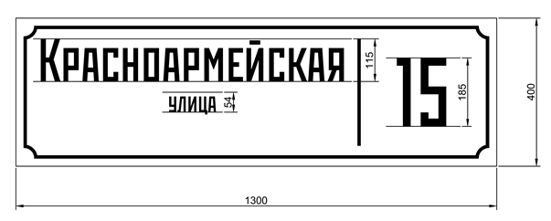

Рисунок 2 – Стилевое решение знаков адресации для индивидуальных жилых домов

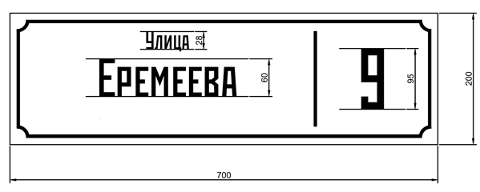

Рисунок 4 – типовая схема размещения знака адресации относительно угла дома при отсутствии на фасаде элементов, затрудняющих размещение
* – по центру межоконного пространства
** – возможное место размещения знака адресации в случае наличия бокового проезда или торцевого расположения здания по отношению к дороге

Рисунок 5 – типовая схема размещения знака адресации относительно угла дома при наличии на фасаде газовой трубы
* – по центру пространства между окном и газовой трубой
** – возможное место размещения знака адресации в случае наличия бокового проезда или торцевого расположения здания по отношению к дороге

Рисунок 6 – типовая схема размещения знака адресации относительно угла дома при наличии на фасаде горизонтальных декоративных элементов
* – по центру пространства между окном и горизонтальным архитектурным элементом
** – возможное место размещения знака адресации в случае наличия бокового проезда или торцевого расположения здания по отношению к дороге

Рисунок 7 – типовая схема размещения знака адресации на фасаде здания при наличии балконов и лоджий с угловым расположением
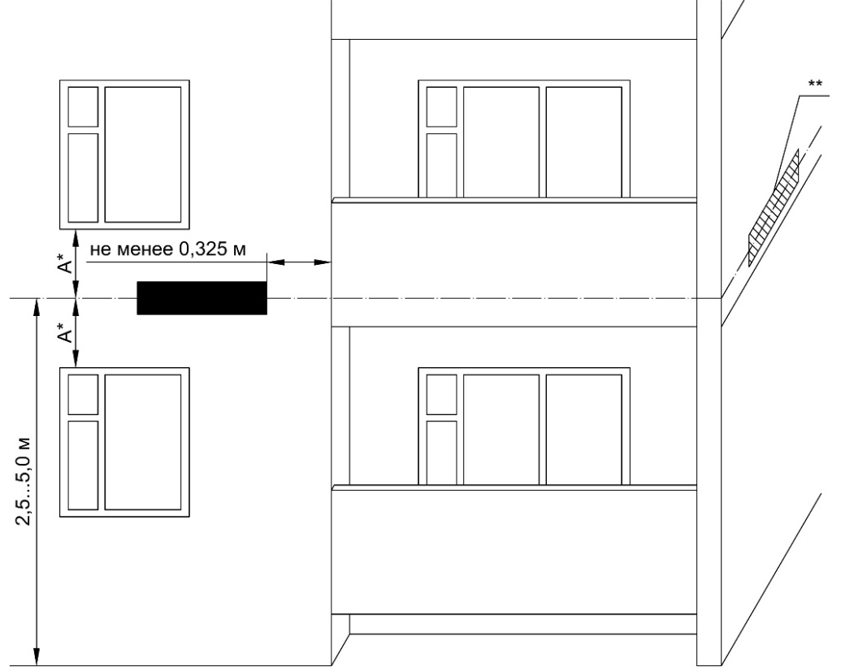
* – по центру межоконного пространства
** – возможное место размещения знака адресации в случае наличия бокового проезда или торцевого расположения здания по отношению к дороге

Рисунок 8 – типовая схема размещения знака адресации на фасаде здания при наличии балконов и лоджий по всему фасаду
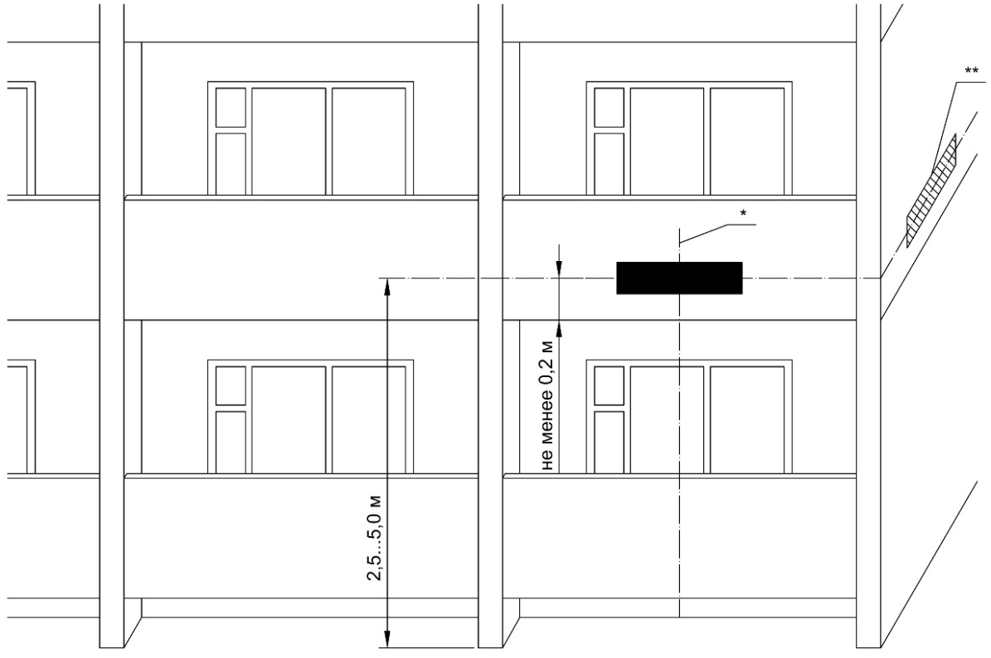
* – по центру балкона или лоджии
** – возможное место размещения знака адресации в случае наличия бокового проезда или торцевого расположения здания по отношению к дороге
Рисунок 9 – типовая схема размещения знака адресации относительно угла дома при наличии цокольного этажа
* – по центру пространства между окном и границей цокольного этажа
** – возможное место размещения знака адресации в случае наличия бокового проезда или торцевого расположения здания по отношению к дороге

Рисунок 10 – типовая схема размещения знака адресации относительно угла дома при наличии цокольного этажа
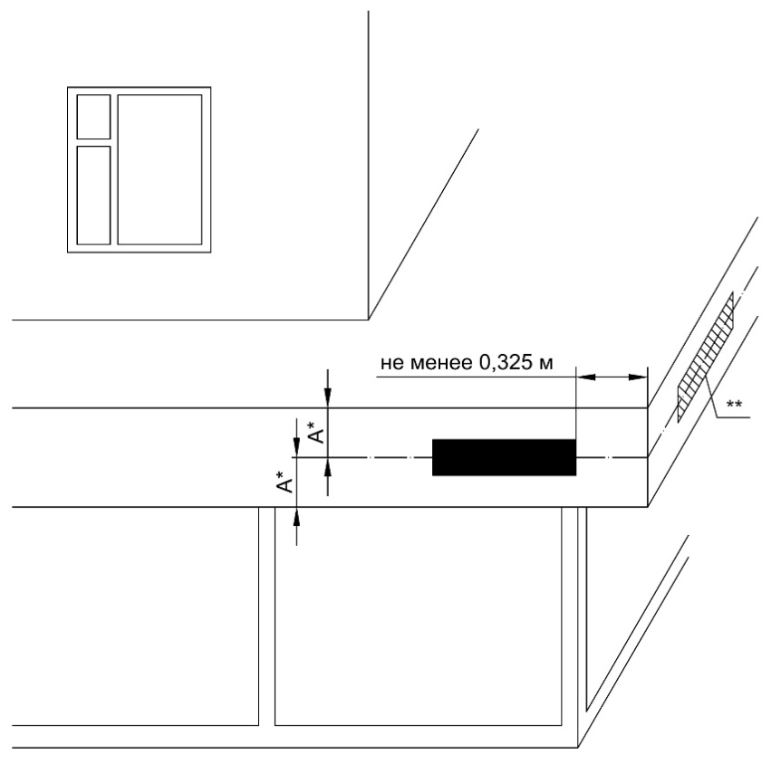 | * – по центру фриза  ** – возможное место размещения знака адресации в случае наличия бокового проезда или торцевого расположения здания по отношению к дороге

Рисунок 11 – типовая схема размещения знака адресации на фасаде здания при наличии балконов над первым этажом

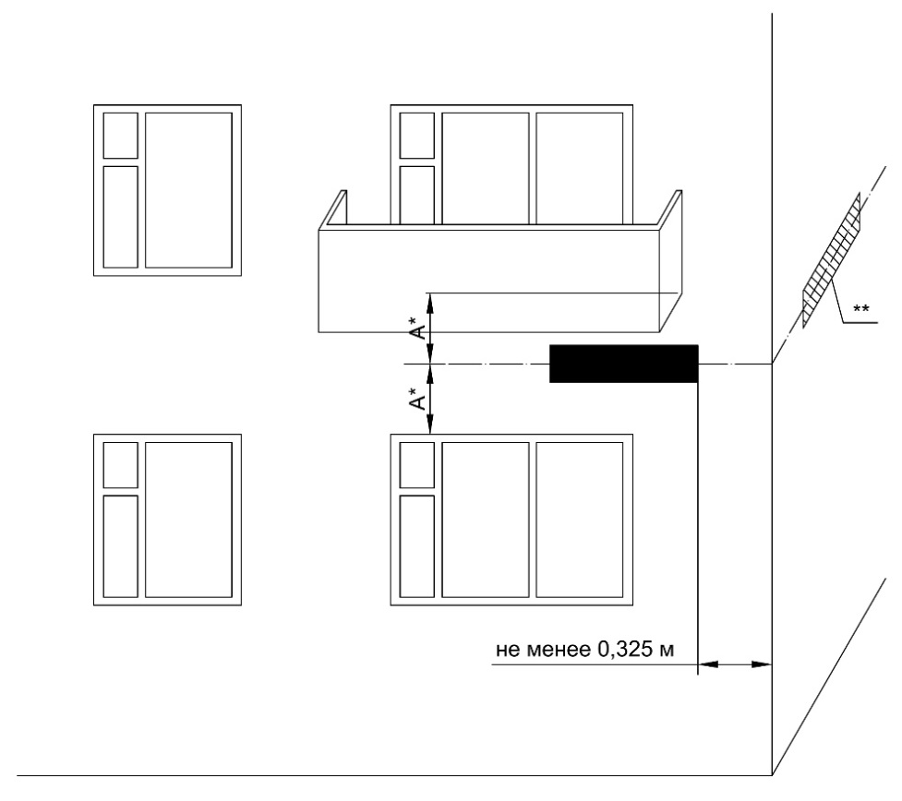 | * – по пространства между окном и балконом  ** – возможное место размещения знака адресации в случае наличия бокового проезда или торцевого расположения здания по отношению к дороге

Рисунок 12 – типовая схема размещения знака адресации относительно угла дома при наличии на углу дома вертикальных декоративных элементов
* – по центру межоконного пространства

** – возможное место размещения знака адресации в случае наличия бокового проезда или торцевого расположения здания по отношению к дороге

Рисунок 13 – типовая схема размещения знака адресации на фасаде здания при наличии уступов
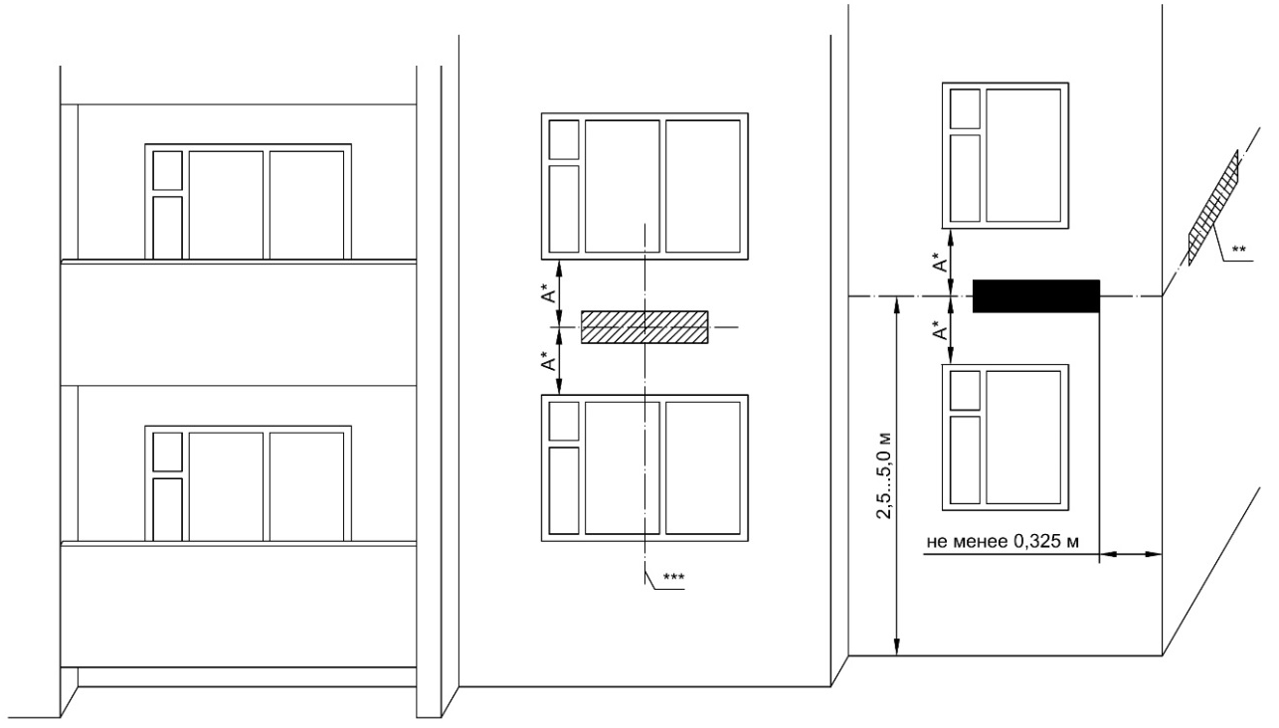
* – по центру межоконного пространства
** – возможное место размещения знака адресации в случае наличия бокового проезда или торцевого расположения здания по отношению к дороге
*** – возможное место размещения знака адресации по центру окна в случае отсутствия возможности размещения на углу здания
Рисунок 14 – типовая схема размещения знака адресации относительно угла дома при наличии на углу дома выступов
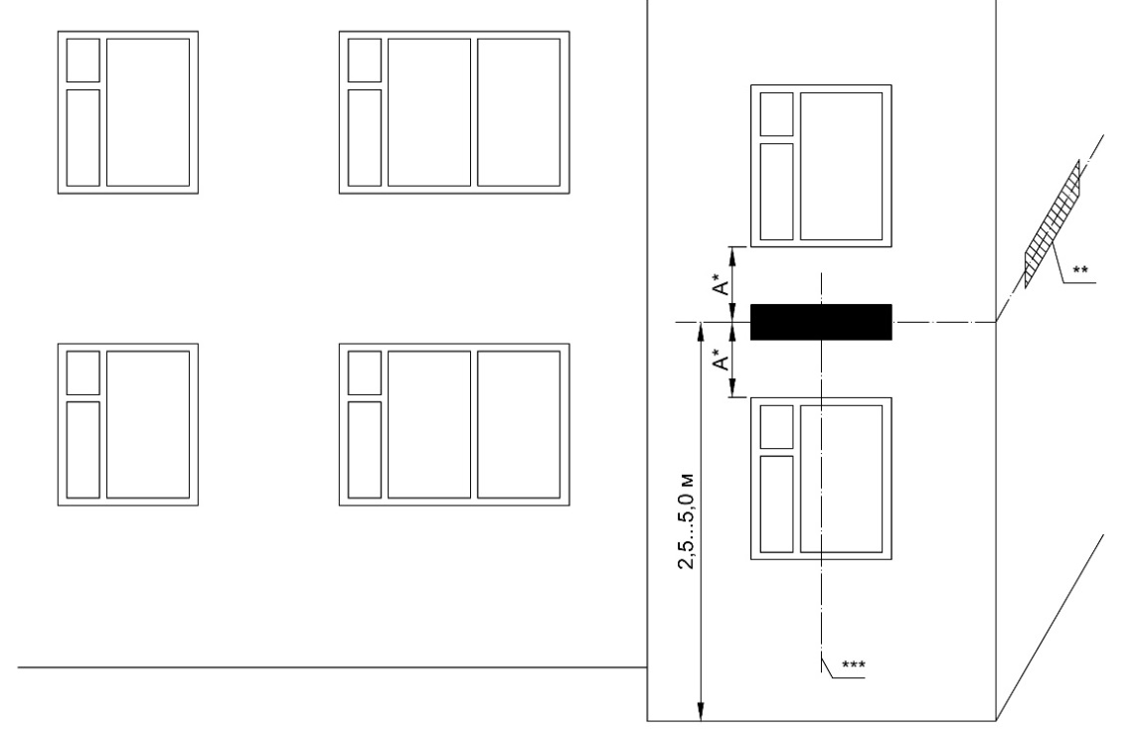
* – по центру межоконного пространства
** – возможное место размещения знака адресации в случае наличия бокового проезда или торцевого расположения здания по отношению к дороге
*** – по центру простенка (выступа)
Рисунок 15 – типовая схема размещения знака адресации на фасаде здания при наличии арки
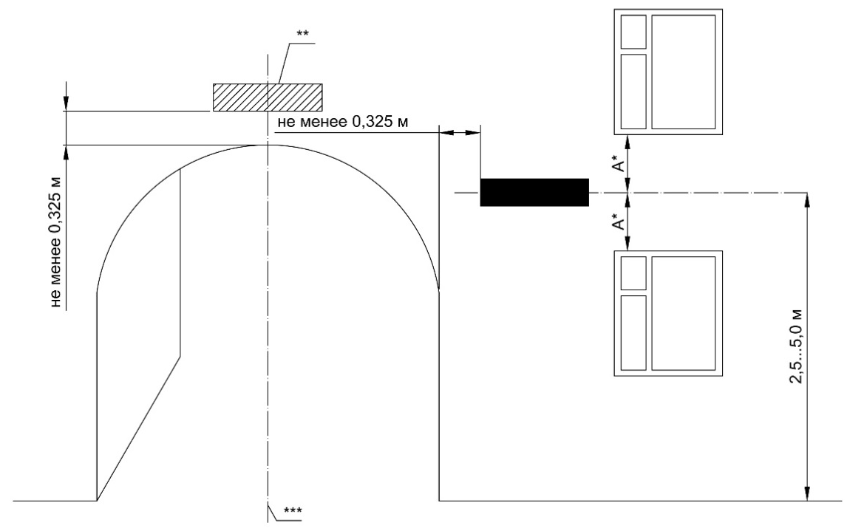
* – по центру межоконного пространства
** – возможное место размещения знака адресации в случае отсутствия возможности размещения сбоку от арки
*** – по центру арки

Рисунок 16 – типовая схема размещения знака адресации относительно угла дома при угловом расположении здания на перекрестке
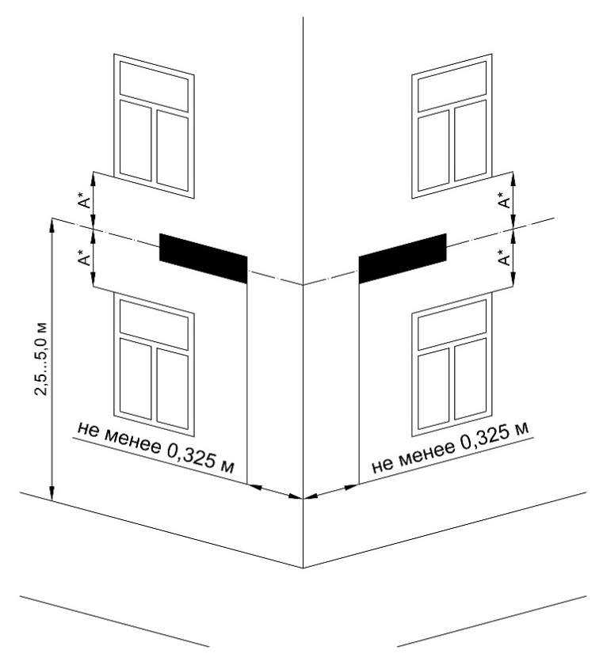 | * – по центру межоконного пространства

Рисунок 17 – типовая схема размещения знака адресации относительно угла дома при угловом расположении здания на перекрестке
* – по центру межоконного пространства

